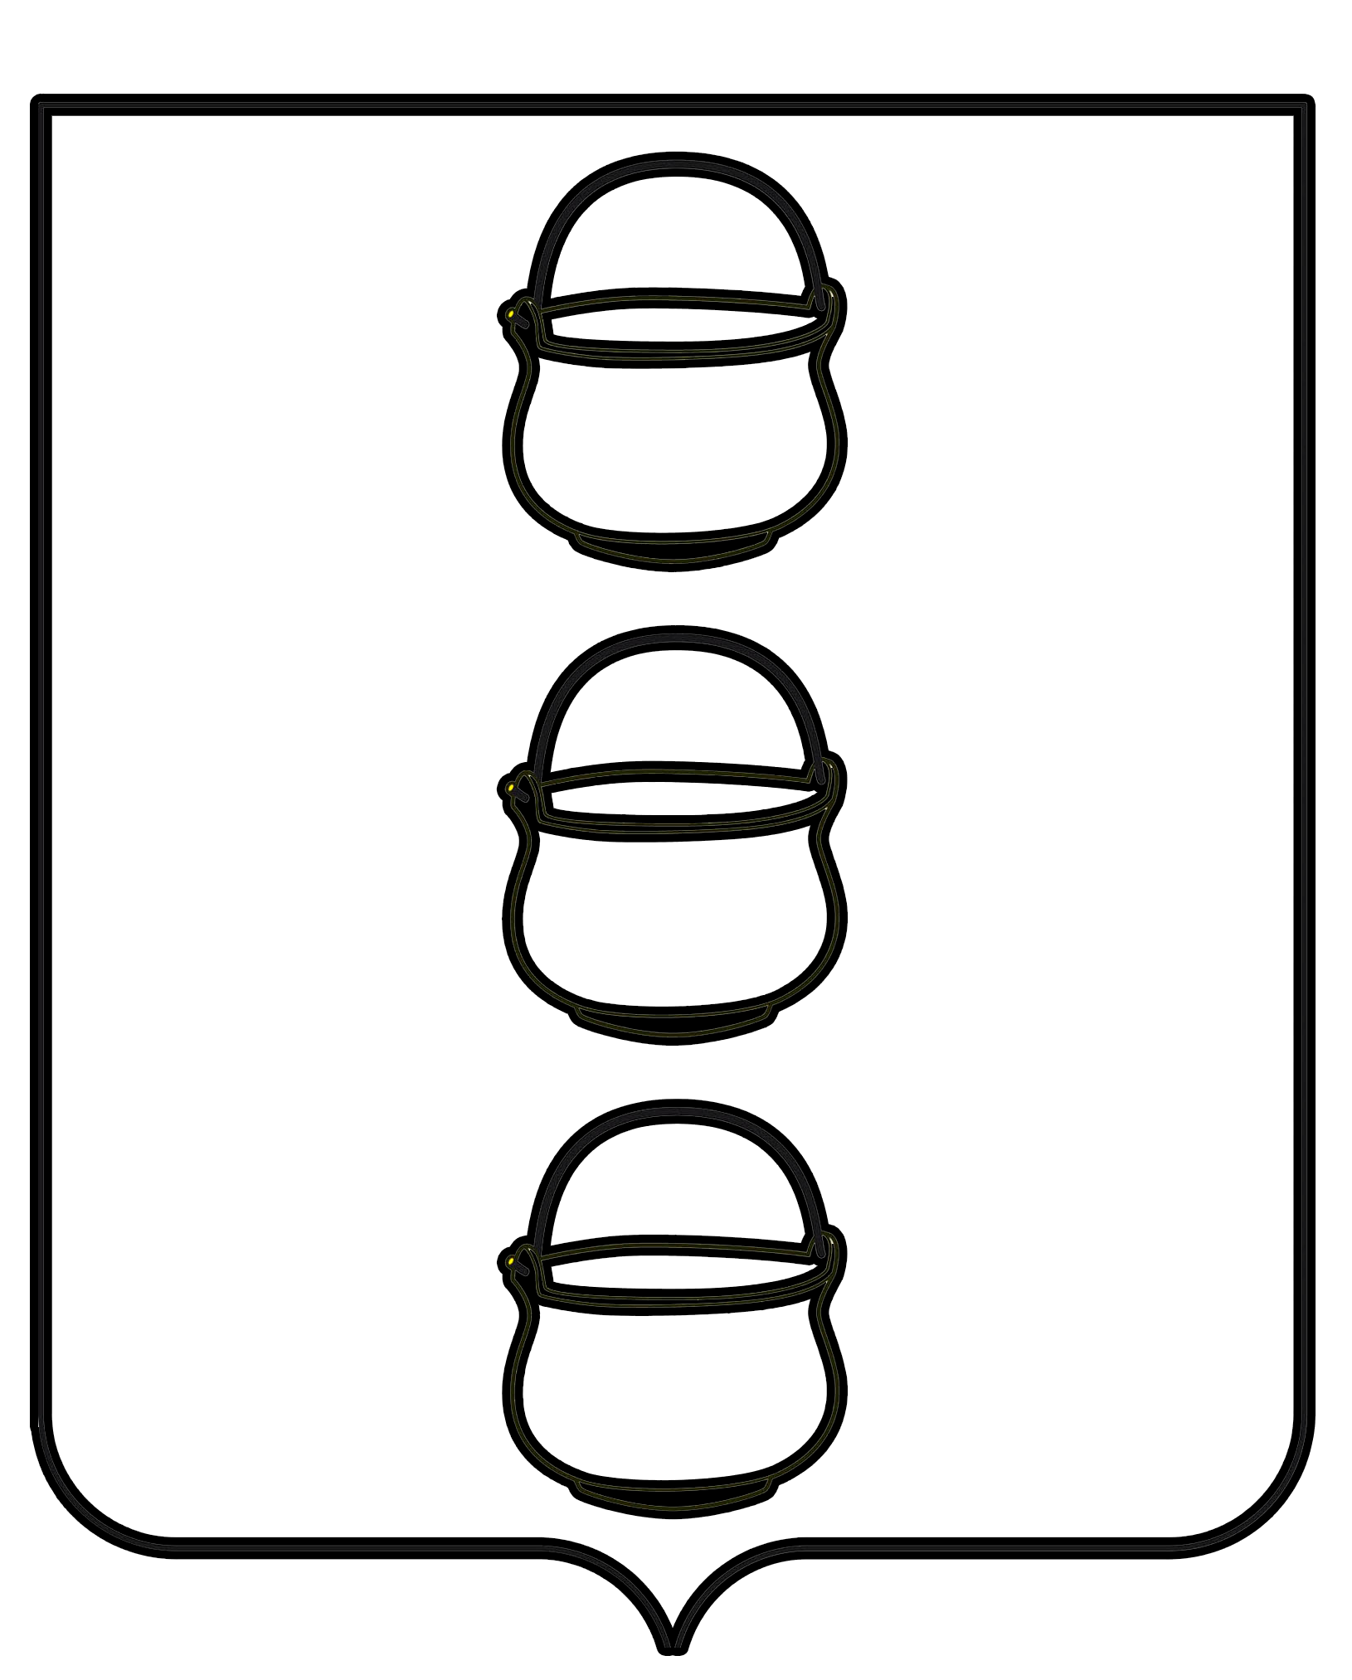

СОВЕТ ДЕПУТАТОВ
ГОРОДСКОГО ОКРУГА КОТЕЛЬНИКИ
МОСКОВСКОЙ ОБЛАСТИ
РЕШЕНИЕ
27.12.2022 № 5/59
г. Котельники

Об утверждении графика проведения заседаний
Совета депутатов городского округа Котельники
на 2023 год

На основании Регламента Совета депутатов городского округа Котельники Московской области утвержденного решением Совета депутатов от 12.09.2019 №4/1, Совет депутатов городского округа Котельники Московской области

РЕШИЛ:

1. Утвердить график проведения заседаний Совета депутатов городского округа Котельники Московской области на 2023 год (приложение).

2. Настоящее решение Совета депутатов вступает в силу с момента его подписания.

Председатель Совета депутатов
городского округа Котельники А.И. Бондаренко

Приложение
к решению Совета депутатов
городского округа Котельники
27.12.2022 № 5/59

График проведения заседаний Совета депутатов
городского округа Котельники на 2023 год

Дата проведения | Место проведения | Время проведения
24 января | Зал заседаний администрации городского округа Котельники | 15.00
21 февраля | Зал заседаний администрации городского округа Котельники | 15.00
21 марта | Зал заседаний администрации городского округа Котельники | 15.00
25 апреля | Зал заседаний администрации городского округа Котельники | 15.00
30 мая | Зал заседаний администрации городского округа Котельники | 15.00
27 июня | Зал заседаний администрации городского округа Котельники | 15.00
22 августа | Зал заседаний администрации городского округа Котельники | 15.00
26 сентября | Зал заседаний администрации городского округа Котельники | 15.00
24 октября | Зал заседаний администрации городского округа Котельники | 15.00
14 ноября | Зал заседаний администрации городского округа Котельники | 15.00
19 декабря | Зал заседаний администрации городского округа Котельники | 15.00
27 декабря | Зал заседаний администрации городского округа Котельники | 15.00

